Czwartek
14.04.2021r.
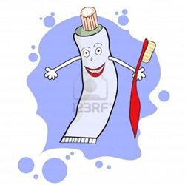

„Gdy słodyczy dużo jesz, zdrowych zębów nie chcesz mieć.”

1. Przeczytajcie dzieciom wiersz J. Bechlerowej pt. „ Chory ząb”.
Wierszyk ze strony: https://www.facebook.com/149479531896298/posts/717460001764912/
Ledwie wrócił Grześ z przedszkola,
ząb okropnie go rozbolał.
Ząbek bolał, płakał Grześ
i kolacji nie chciał jeść.
Więc orzekli wszyscy zgodnie,
że Grześ pójdzie do przychodni.
W poczekalni jasnej, dużej
czas nikomu się nie duży.
Chcesz – obrazki tu oglądaj,
chcesz - masz misia i wielbłąda.
A dentystka uśmiechnięta,
grzecznie mówi do pacjenta:
chodź tu bliżej, Grzesiu, siadaj,
zaraz chory ząbek zbadam.

Pytania do wiersza:
- Co bolała Grzesia?
- Gdzie poszedł Grześ?
- Kogo spotkał w przychodni?
- W jaki sposób pomogła mu pani dentystka?

2. Zaśpiewajcie wspólnie piosenkę „Szczotka, pasta…”.

https://www.youtube.com/watch?v=tmYVbeJBn8E

Tekst piosenki:
Szczotka, pasta, kubek, ciepła woda,
tak się zaczyna wielka przygoda.
Myję zęby, bo wiem dobrze o tym,
kto ich nie myje ten ma kłopoty,
Żeby zdrowe zęby mieć, trzeba tylko chcieć.
Szczotko, szczotko, hej szczoteczko! O! O! O!
Zatańcz ze mną, tańcz w kółeczko! O! O! O!
W prawo, w lewo, w lewo, w prawo! O! O! O!
Po jedzeniu, kręć się żwawo! O! O! O!
W prawo, w lewo, w lewo, w prawo! O! O! O!
Po jedzeniu kręć się za żwawo! O! O! O!
Bo to bardzo ważna rzecz, żeby zdrowe zęby mieć!
Tekst pochodzi z https://www.tekstowo.pl/piosenka,fasolki,szczotka__pasta__kubek.html

3. Zabawa dydaktyczna „Co jest zdrowe dla naszych zębów?” .
Spróbujcie razem z dziećmi dopasować obrazki do sylwet zdrowego i chorego ząbka.
Obrazki ze strony: https://przedszkolankowo.pl/2016/12/18/w-krainie-zdrowych-zabkow-scenariusz-zajecia-otwartego-z-udzialem-rodzicow-pomoce/

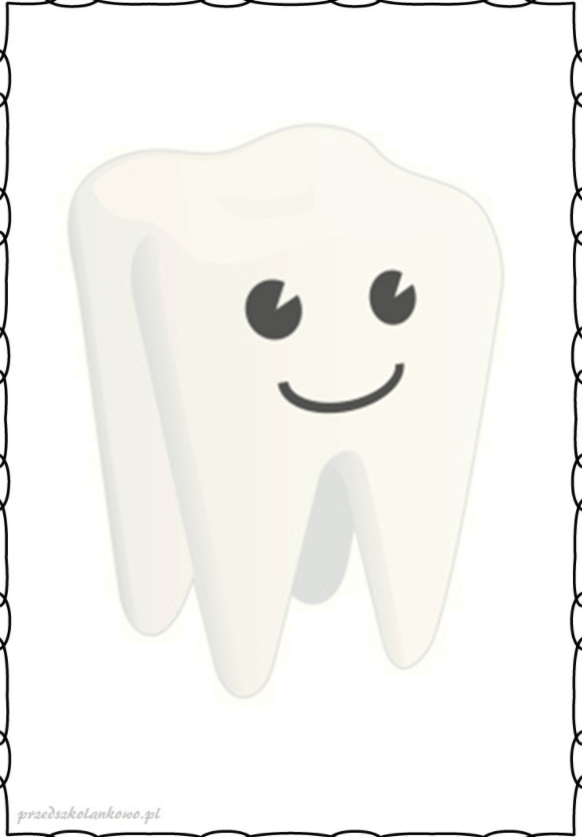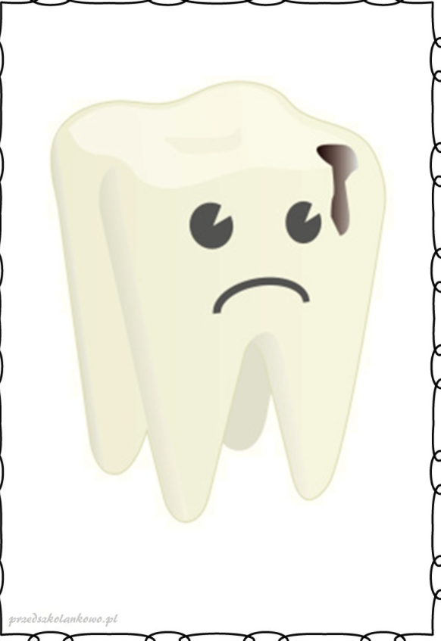

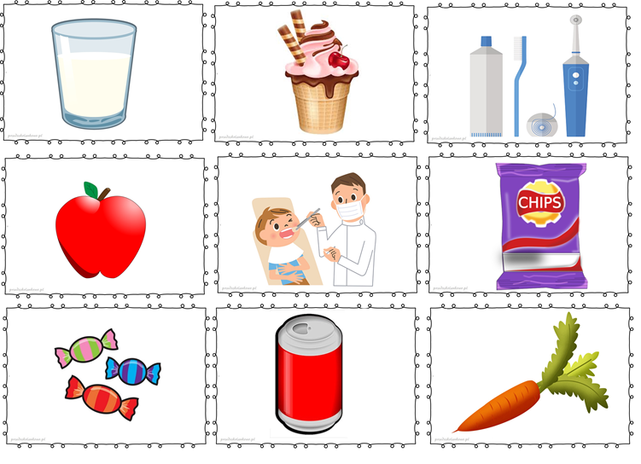
4. „Przybory do mycia zębów”- kolorowanie kredkami.
Kolorowanka ze strony: https://drukowanka.pl/kolorowanka/przybory-do-mycia-zebow/

Pokolorujcie szczoteczkę i pastę do zębów, kubeczek spróbujcie wykleić kawałkami kolorowego papieru.

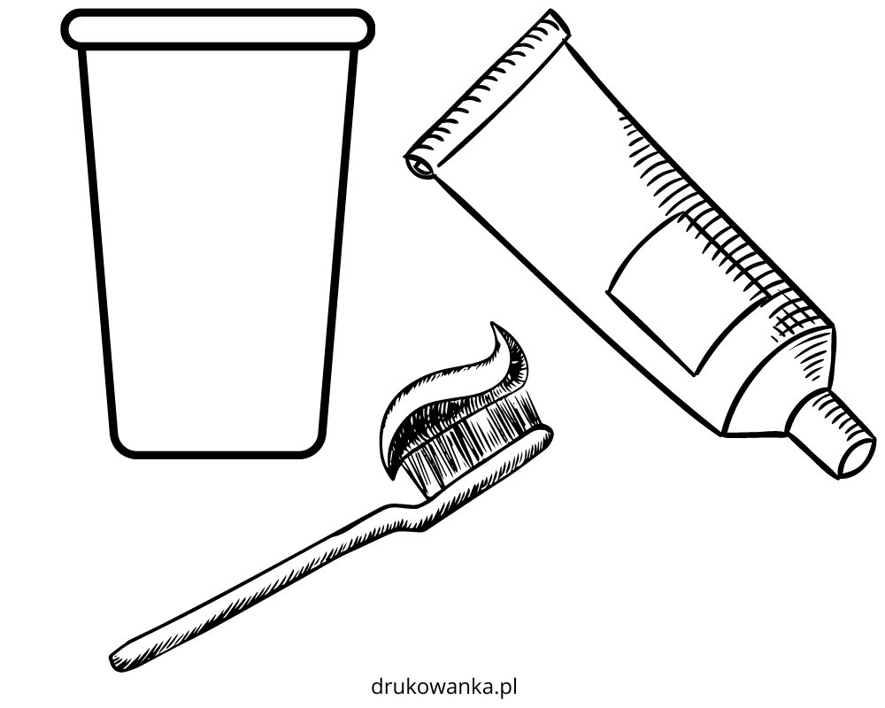

Miłego dnia

